

**DOCUMENTO DE REQUISITOS**

**Projeto: Karagiannis**

|  |  |
| --- | --- |
| **Data** | 05/09/2017 |
| **Responsável** | Fabio Rodrigo dos Santos Alves de Oliveira |
| **Autor (s)** | Fabio Rodrigo dos Santos Alves de Oliveira |
| **Doc ID** |  |
| **Localização** |  |
| **Versão do Template** |  |

# Histórico de Revisão

|  |  |  |  |
| --- | --- | --- | --- |
| **Data** | **Versão** | **Autor** | **Descrição** |
|  | 1.0 |  |  |

Conteúdo

1. Introdução 4

1.1 Visão geral do documento 4

1.2 Convenções, termos e abreviações 4

1.2.1 Identificação dos requisitos 4

1.2.2 Prioridades dos requisitos 4

2. Descrição geral do sistema 5

3. Requisitos funcionais (casos de uso) 5

3.1 5

[RF001]. 5

[RF002]. 5

[RF003] 6

[RF004]. 6

[RF005] 6

4. Requisitos não-funcionais 7

[NF001] Usabilidade 7

[NF002] Desempenho 7

[NF003] Hardware e Software 7

# Introdução

Este documento especifica os requisitos para o desenvolvimento web Karagiannis, fornecendo aos desenvolvedores as informações necessárias para o projeto e implementação, assim como para a realização dos testes e homologação do sistema web.

## Visão geral do documento

Além desta seção introdutória, as seções seguintes estão organizadas como descrito abaixo.

1. **Seção 2 – Descrição geral do sistema**: apresenta uma visão geral do sistema, caracterizando qual é o seu escopo e descrevendo seus usuários.
2. **Seção 3 – Requisitos funcionais (casos de uso)**: especifica todos os casos de uso do sistema, descrevendo os fluxos de eventos, prioridades, atores, entradas e saídas de cada caso de uso a ser implementado.
3. **Seção 4 – Requisitos não-funcionais**: especifica todos os requisitos não funcionais do sistema, divididos em requisitos de usabilidade, confiabilidade, desempenho, segurança, distribuição, adequação a padrões e requisitos de hardware e software.

## Convenções, termos e abreviações

A correta interpretação deste documento exige o conhecimento de algumas convenções e termos específicos, que são descritos a seguir.

### Identificação dos requisitos

Por convenção, a referência a requisitos é feita através do nome da subseção onde eles estão descritos, seguidos do identificador do requisito, de acordo com a especificação a seguir:

[*nome da subseção. identificador do requisito*]

Por exemplo, o requisito funcional [RF004, Contador de acesso as ofertas] deve estar descrito em uma subseção chamada “Contador de acesso as ofertas”, em um bloco identificado pelo número [RF004]. Já o requisito não-funcional [Usabilidade, NF002] deve estar descrito na seção de requisitos não-funcionais de Confiabilidade, em um bloco identificado por [NF002].

Os requisitos devem ser identificados com um identificador único. A numeração inicia com o identificador [RF001] ou [NF001] e prossegue sendo incrementada à medida que forem surgindo novos requisitos.

### Prioridades dos requisitos

Para estabelecer a prioridade dos requisitos, nas seções 4 e 5, foram adotadas as denominações “essencial”, “importante” e “desejável”.

1. **Essencial** é o requisito sem o qual o sistema não entra em funcionamento. Requisitos essenciais são requisitos imprescindíveis, que têm que ser implementados impreterivelmente.
2. **Importante** é o requisito sem o qual o sistema entra em funcionamento, mas de forma não satisfatória. Requisitos importantes devem ser implementados, mas, se não forem, o sistema poderá ser implantado e usado mesmo assim.
3. **Desejável** é o requisito que não compromete as funcionalidades básicas do sistema, isto é, o sistema pode funcionar de forma satisfatória sem ele. Requisitos desejáveis podem ser deixados para versões posteriores do sistema, caso não haja tempo hábil para implementá-los na versão que está sendo especificada.

# Descrição geral do sistema web

O *site* Karagiannis *reúne informações da empresa tais como história, time, projetos e sua localização, contato, possui mapa com localização dos projetos e sua descrição correspondente, imagens e fotos da empresa e seus projetos.*

# Requisitos funcionais

[RF001] Página de inicio(home).

* **Descrição do caso de uso:**  
  Pagina inicial do site resume todas as outras abas, composto pelos resumos de outras abas e slides com artes da empresa rolando.

|  |  |  |  |  |  |  |
| --- | --- | --- | --- | --- | --- | --- |
| **Prioridade:** | ■ | Essencial | ◻ | Importante | ◻ | Desejável |

[RF002] sobre a Karagiannis.

* **Descrição do caso de uso**  
  Reúne informações da empresa que são elas; história, missão e valores, infraestrutura dimensionado com algumas imagens e vídeos.

|  |  |  |  |  |  |  |
| --- | --- | --- | --- | --- | --- | --- |
| **Prioridade:** | **** | **Essencial** | **◻** | **Importante** | **◻** | **Desejável** |

[RF003] Mapa Dos projetos

* **Descrição do caso de uso**  
  O mapa dos projetos reúne a localização de cada projeto e também agrupa por regiões conforme as figuras 1 e 2.

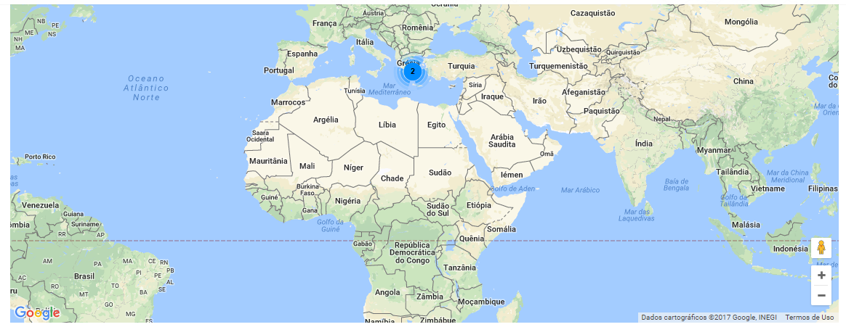

Figura 1: Projetos Agrupados na Grécia.

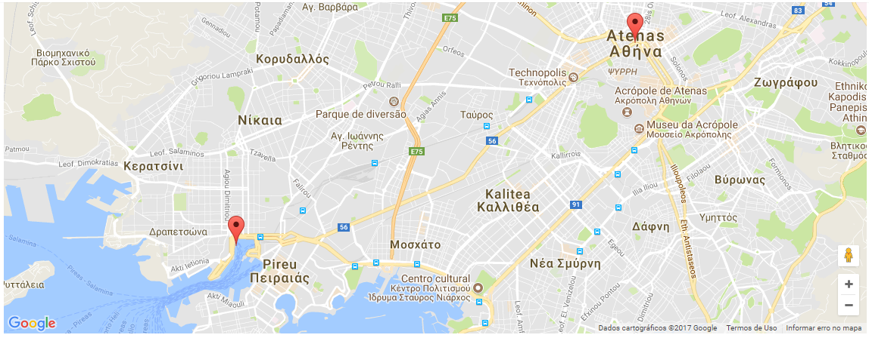

Figura 2: Projetos aproximados após o clique na região da Grécia.

|  |  |  |  |  |  |  |
| --- | --- | --- | --- | --- | --- | --- |
| **Prioridade:** | **◻** | **Essencial** | **** | **Importante** | **◻** | **Desejável** |

[RF004] Aba projetos

* **Descrição do caso de uso**  
  Exibe o mapa com as localizações dos projetos
* **Saída e pós-condições**  
  após clicar sobre um projeto no mapa sua descrição com imagens será exibido abaixo.

|  |  |  |  |  |  |  |
| --- | --- | --- | --- | --- | --- | --- |
| **Prioridade:** | **◻** | **Essencial** | **** | **Importante** | **◻** | **Desejável** |
|  |  |  |  |  |  |  |

[RF005] Aba serviços

* **Descrição do caso de uso**  
  Descreve os serviços oferecidos pela empresa através de descrição, fotos e vídeos.

|  |  |  |  |  |  |  |
| --- | --- | --- | --- | --- | --- | --- |
| **Prioridade:** | **** | **Essencial** | **◻** | **Importante** | **◻** | **Desejável** |
|  |  |  |  |  |  |  |

[RF006] Página de Contatos.

* **Descrição do caso de uso:**  
  Página que contém informações de contato da empresa Karagiannis, são elas:

**-E-**mail

**-Localização**

-Redes Sociais (ícones serão expostos no canto superior direito do site também)

|  |  |  |  |  |  |  |
| --- | --- | --- | --- | --- | --- | --- |
| **Prioridade:** | ■ | Essencial | ◻ | Importante | ◻ | Desejável |

# Requisitos não funcionais

[NF001]Usabilidade

A interface com o usuário será de fácil visualização e interpletação.

|  |  |  |  |  |  |  |
| --- | --- | --- | --- | --- | --- | --- |
| **Prioridade**: | ■ | Essencial | ◻ | Importante | ◻ | Desejável |

[NF002] Desempenho

Embora não seja um requisito essencial ao sistema, deve ser considerada por corresponder a um fator de qualidade de software.

|  |  |  |  |  |  |  |
| --- | --- | --- | --- | --- | --- | --- |
| **Prioridade**: | ◻ | Essencial | ■ | Importante | ◻ | Desejável |

[NF003] Hardware e Software

Visando criar um produto com maior extensibilidade, usabilidade e flexibilidade, deve ser adotar como linguagem principal de desenvolvimento HTMl, CSS, Java Script, PHP.

|  |  |  |  |  |  |  |
| --- | --- | --- | --- | --- | --- | --- |
| **Prioridade**: | ◻ | Essencial | ■ | Importante | ◻ | Desejável |

[NF004] Cores e Arte

As cores principais utilizadas no site são de identidade da empresa :Azul,Branco,

|  |  |  |  |  |  |  |
| --- | --- | --- | --- | --- | --- | --- |
| **Prioridade**: | ◻ | Essencial | ■ | Importante | ◻ | Desejável |

|  |  |
| --- | --- |
| **Cliente** | Itajubá, 05 de Setembro de 2017. |